**Question 1:**

**Write the function for insertion sort.**

**Code (In C Programming Language)[USING ARRAY IMPLEMENTATION]:**

#include <stdio.h>

void insertionSort**(**int arr**[],** int n**){**

int i**,** key**,** j**;**

**for** **(**i **=** 1**;** i **<** n**;** i**++){**

key **=** arr**[**i**];**

j **=** i **-** 1**;**

**while** **(**j **>=** 0 **&&** arr**[**j**]** **>** key**){**

arr**[**j **+** 1**]** **=** arr**[**j**];**

j **=** j **-** 1**;**

**}**

arr**[**j **+** 1**]** **=** key**;**

**}**

**}**

void printArray**(**int arr**[],** int n**){**

int i**;**

**for** **(**i **=** 0**;** i **<** n**;** i**++)**

printf**(**" %d"**,** arr**[**i**]);**

printf**(**"\n"**);**

**}**

int main**(){**

int arr**[**10000**];**

int n**,** i**,** j**;**

printf**(**"Input total number input to Array: "**);**

scanf**(**"%d"**,&**n**);**

**for(**i **=** 0 **;** i **<** n **;** i**++){**

printf**(**"Input The %d number: "**,**i**+**1**);**

scanf**(**"%d"**,&**arr**[**i**]);**

**}**

printf**(**"\n\n"**);**

printf**(**"Array Before Sorted:"**);**

printArray**(**arr**,** n**);**

printf**(**"\n\n"**);**

insertionSort**(**arr**,** n**);**

printf**(**"Array After Sorted:"**);**

printArray**(**arr**,** n**);**

**return** 0**;**

**}**

**Sample Output 1 of The Program (Insertion Sort):**

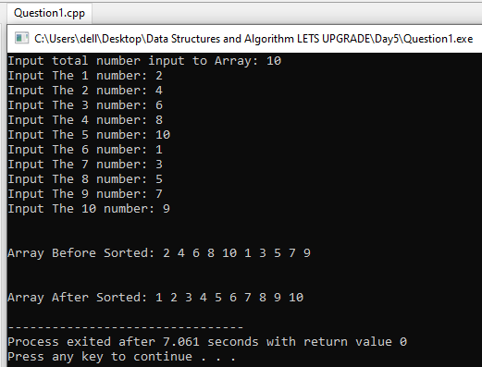

**Sample Output 2 of The Program (Insertion Sort):**

